**Das verschwundene Haus in der Grub (AK 42)**

Von diesem Haus gibt es keine sichtbaren Spuren, keine Fotos und nur sehr spärliche Erinnerungen. Es bestand während mehr als 60 Jahren und war im Besitz eines Zweiges der Familie Amsler aus Bözen. Erbaut wurde das Haus 1835 und 1897 wurde es wieder abgetragen.

Das Gebäude ist auf der Michaelikarte von 1843 ersichtlich. Auch auf der Siegfriedkarte von 1926 ist es noch eingezeichnet, obwohl es gemäss Lagerbuch damals nicht mehr existierte. Die Abmessungen des Gebäudes konnte ich dem Lagerbuch von 1876 entnehmen. Das Haus war wunderbar gelegen.

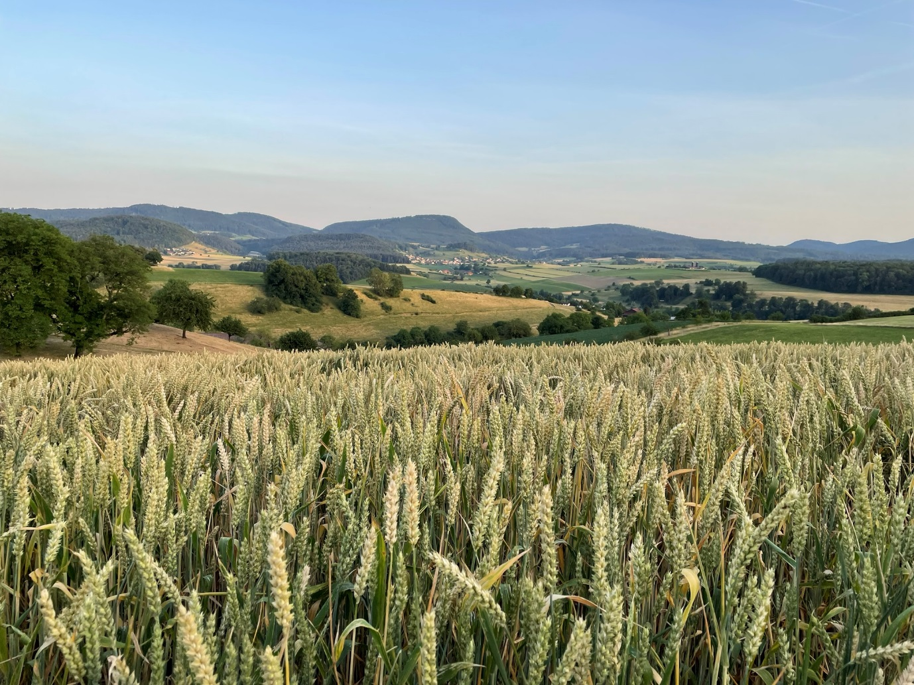

*Bild: Aussicht von der Grub in Richtung Zeiher Homberg (Quelle: Walter Amsler*

**Geschichte**

Die erste Erwähnung im Lagerbuch von 1829 lautet:   
*Ein 1835 erbautes noch unvollendetes einstökiges Wohnhäuslin samt kleinem Scheuerwerk von Stein, mit Ziegeldach, nebst 1 gewölbtem Keller*

Der Erbauer war Jakob Amsler, der älteste Sohn von Rudolf Amsler (1760-1825), genannt «Schwarzenrudi» und Maria Brack (1771-1832). Der Versicherungswert war bescheidene Fr. 500.-.

In der Volkszählung von 1850 finden wir die Bewohner des Hauses in der Grub mit Angabe des Geburtsjahres und des Alters:



Im Lagerbuch von 1876 heisst es dann:   
*Wohnhaus v. Stein, gem. Keller u. Scheune und Schopfanbau*,   
mit einem Vermerk von 1897:***abgetragen Abgang***

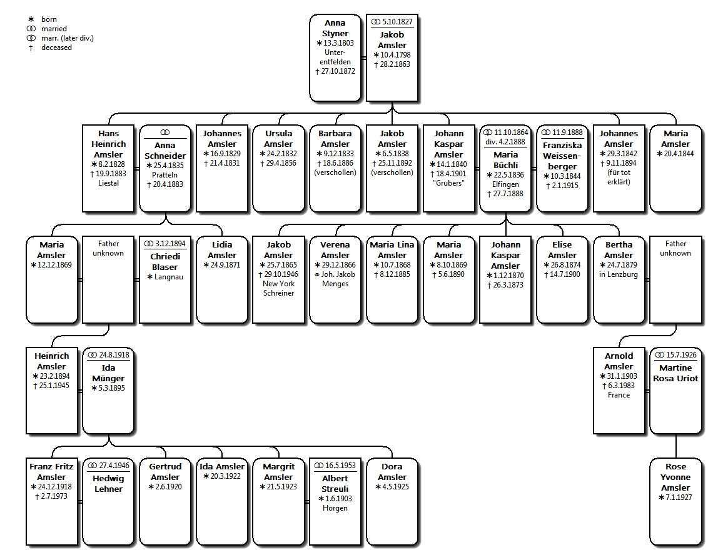Besitzer waren nun die Gebrüder Hans, Kaspar und Johannes Amsler; 1886 übernahm Hans Kaspar Amsler (1840-1901) das kleine Anwesen. Die Haus mass 16m x 8.60m, die Gebäudehöhe war 3.50m und der Versicherunsgwert betrug Fr. 1700.-

*Bild: Auszug aus dem Stammbaum von Jakob Amsler-Styner (Quelle: Walter Amsler)*

Einige der Nachfahren sind nach Amerika ausgewandert und dort entweder verschollen oder verschwunden, mit Ausnahme von Jakob Amsler (1865-1946). Jakob wanderte 1888 nach Amerika aus und lebte in New York. Er gründete dort auch eine Familie. Von heute noch lebenden Nachfahren ist jedoch bis anhin nichts bekannt.

© Walter Amsler [www.wandelderzeit.ch](http://www.wandelderzeit.chV) Dezember 2022 V1